Расчет линейной цепи постоянного тока.

- Определить все токи методом контурных токов.
- Определить все токи методом узловых напряжений, приняв потенциал 4–го узла =0.
- Произвести проверку по законам Кирхгофа.
- Составить баланс мощностей.
- Определить тока I₁ методом эквивалентного генератора.
Начертить в масштабе потенциальную диаграмму для любого контура, включающего в себя 2 ЭДС

Вариант | R1 | R2 | R3 | R4 | R5 | R6 | E2 | E3 | I2 | Потенциал φ=0 точка
35 | 2 | 4 | 5 | 6 | 10 | 3 | 7 | 10 | 1 | т

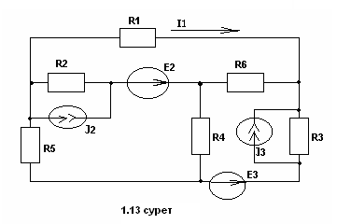
Есть ли J3 нету не надо его брать как дополнительный источник ЭДС
А J2 у нас умножается R2 и будет равно Е2 штриху .плюсуем Е2 с Е2 штрих

